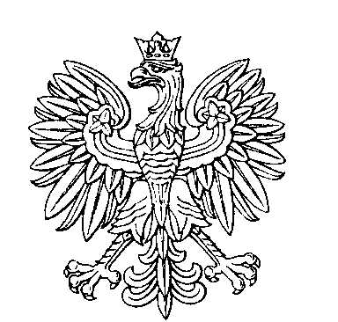

OBWODOWA KOMISJA WYBORCZA NR 2
w Gminnym Ośrodku Kultury w Kłomnicach ul. Częstochowska 96

SKŁAD KOMISJI:
Przewodniczący MARTA DUMIN

Zastępca Przewodniczącego MONIKA SZPRINGIEL

CZŁONKOWIE:

MAGDALENA GONERA MARCIN MENDAK
ELŻBIETA ŁĄGIEWKA EWELINA KUSTAL
PATRYCJA PRZETOCKA

Skargi na działalność Obwodowej Komisji Wyborczej przyjmuje i rozpatruje Terytorialna Komisja Wyborcza, której siedziba mieści się
w Urzędzie Gminy Komnice

